ДК_021-2015– 44110000-4 Конструкційні матеріали (Бруси залізобетонні для башмакоскидувачів Р65 БСУ)
UA-2023-06-01-002867-a

Вимоги Тендерної документації | Обґрунтування
Технічні та якісні характеристики  - бруси повинні задовольняти вимогам з тріщиностійкості, прийнятим під час їх проектування, і витримувати під час випробувань контрольні навантаження;  - бруси із бетону важкого класу міцності на стиск СЗ2/40 згідно з ДСТУ Б В.2.7-43 та ДСТУ Б В.2.7-176;  - фактична міцність бетону (в проектному віці, передавальна і відпускна) повинна відповідати вимогам ДСТУ Б В.2.6-2;  - нормовану передавальну міцність бетону необхідно приймати такою, що дорівнює 32 МПа (326 кгс/см²);  - передавальна і відпускна міцність бетону партії повинна бути не менше необхідної, встановленої ДСТУ Б В.2.7-224;  - марку бетону з морозостійкості, визначають згідно з ДСТУ Б В.2.7-47, ДСТУ Б В.2.7-48, ДСТУ Б В.2.7-49і ДСТУ Б В.2.7-50. Повинна бути не нижче F 200;  - для бетону брусів застосовують цемент марки ПЦ1-500-Н згідно з ДСТУ Б В.2.7-46, щебінь із природного каменю з зерновим складом крупністю понад 5 мм до 200 мм включно згідно з ДСТУ Б В.2.7-75 або ДСТУ Б EN 12620, або з зерновим складом крупністю понад 5 мм до 25 мм включно згідно з ДСТУ Б В.2.7-204 за умови відповідності його всім іншим вимогам ДСТУ Б В.2.7-43, пісок згідно з ДСТУ Б В.2.7-32 або ДСТУ Б EN 12620, або пісок вивержених гірських порід згідно з ДСТУ Б В.2.7-210 і воду згідно з ДСТУ Б В.2.7-273;  - номінальна кількість арматурних дротів у брусі – 48 шт. Взаємне розташування дротів на торцях брусів повинно відповідати зазначеному на рис 1. Розмір по вертикалі у просвіті між окремими дротами, у випадку їх відхилення від проектного положення, повинен бути не менше 6мм. Допускається розворот пар дротів на 90º при збереженні вказаної відстані;  - загальна сила початкового натягу всіх арматурних дротів у пакеті повинна бути не менше ніж 392 кН (40тс);  - середнє значення сили натягу одного дроту при їх номінальній кількості повинно бути 8,17кН(834 кгс). Сила натягу окремих дротів не повинна відрізнятися від середнього значення більше, ніж на 10%.  - кінці напруженої арматури не повинні виступати за торцеві поверхні брусів більше, ніж на 15 мм.  - місцеві нерівності на крайках підошви бруса, що утворюються під час віброущільнення, не повинні перевищувати по висоті 30 мм.  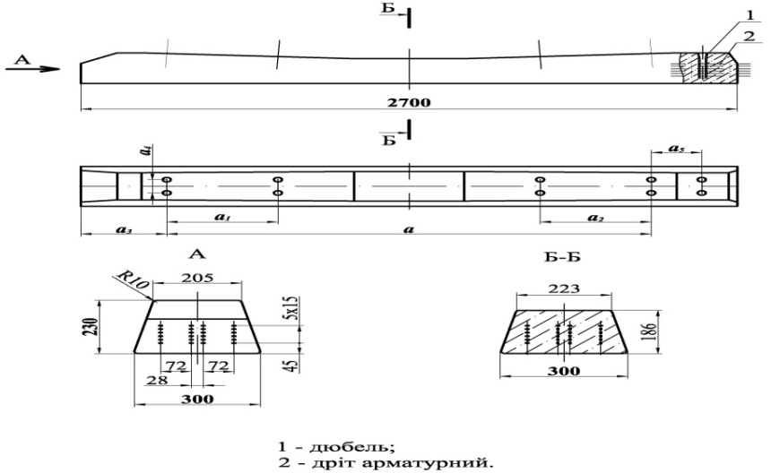  Рисунок 1 – Форма та розміри брусів залізобетонних для башмакоскидача БСУ  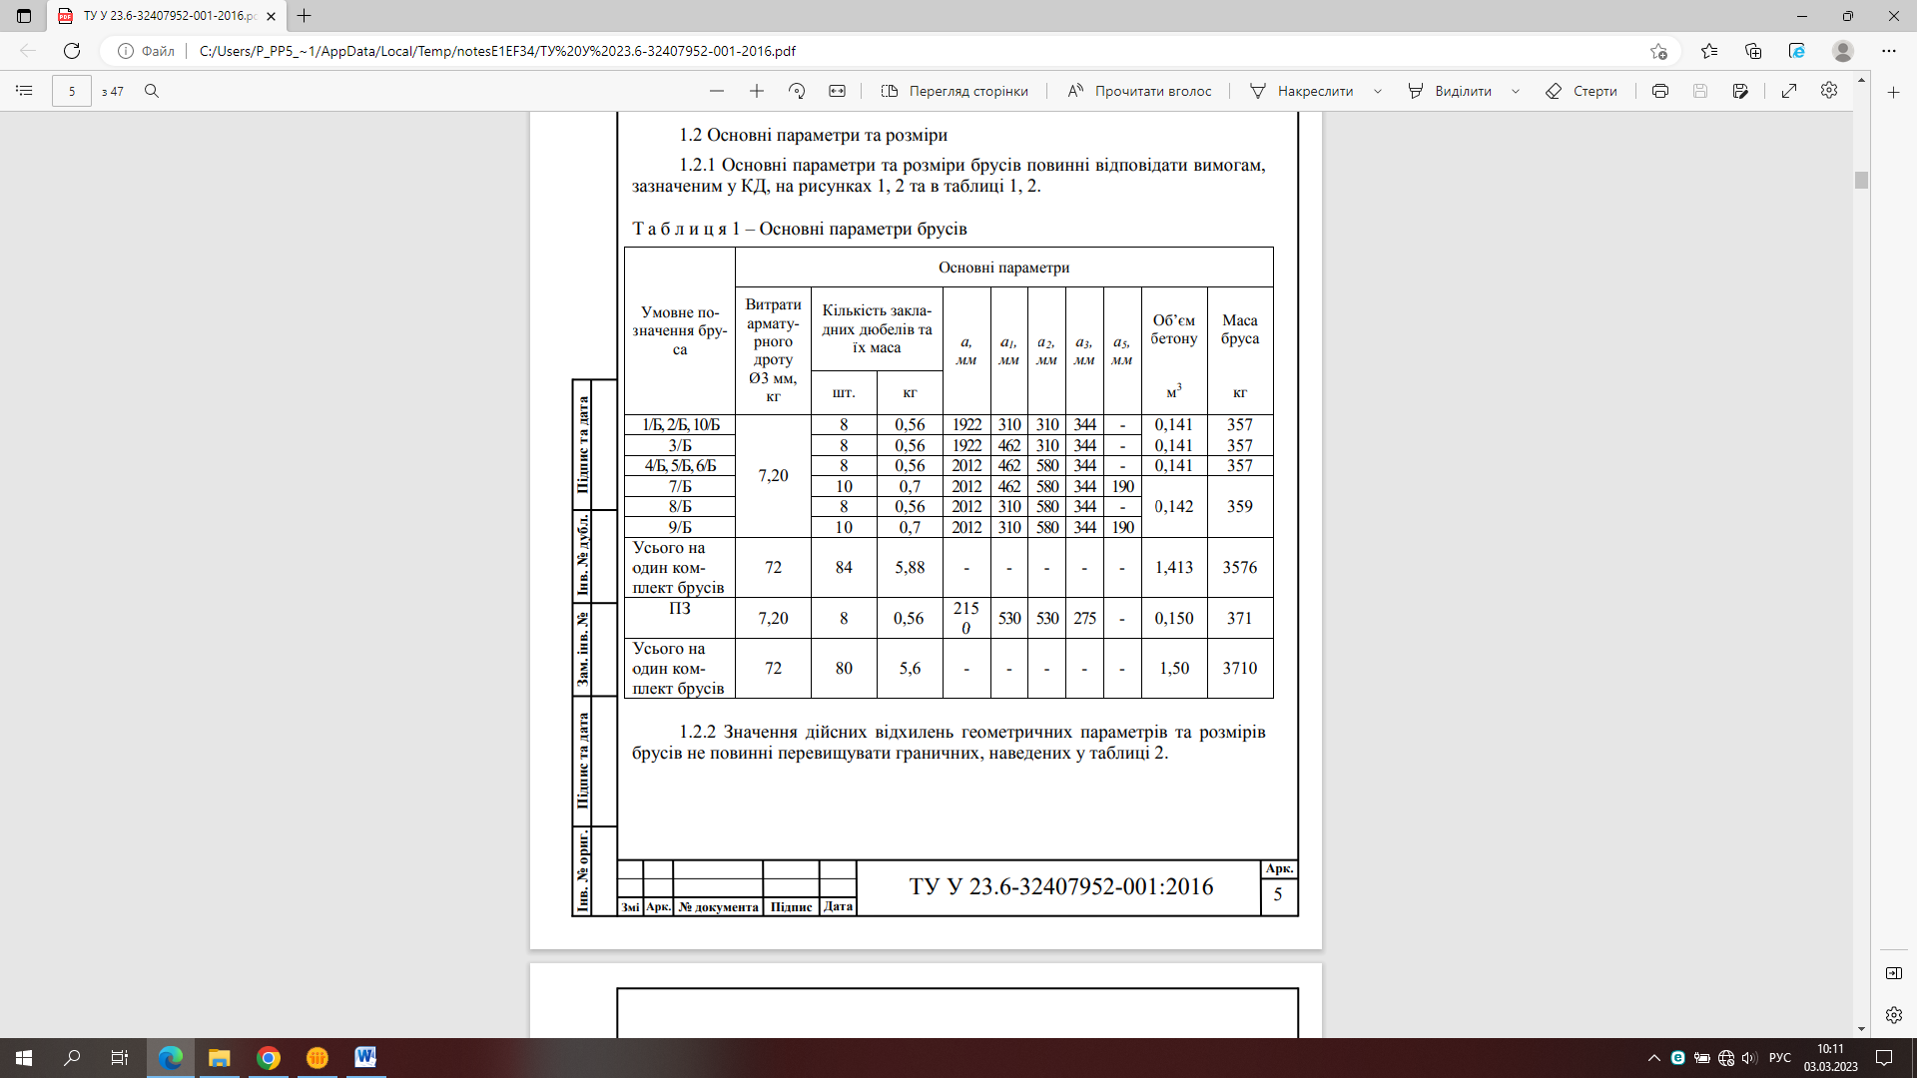  *або еквівалент  Гарантійні зобов'язання  Гарантійний строк експлуатації брусів – три роки від дати їх укладання в колію  Умови зберігання  Умови зберігання повинні здійснюватися відповідно до нормативної документації за якою вони виготовляються.  Умови транспортування  Транспортування виробів повинні здійснюватися відповідно до нормативної документації за якою вони виготовляються.  Умови пакування  Пакування виробів повинні здійснюватися відповідно до нормативної документації за якою вони виготовляються.  Пакування повинно виключати можливість ушкодження виробу підчас транспортування.  Умови маркування  Маркування виробів повинні відповідати вимогам креслеників та нормативних документу за яким виріб виготовляється. | Згідно з „Інструкцією з улаштування та утримання колії залізниць України” ЦП-0269, затвердженої наказом Укрзалізниці від 01.03.2012 № 072-Ц
Очікувана вартість  413 971,20 грн. з ПДВ | За результатами маркетингового дослідження ринку

